机考测试报告
姓名：何俊逸 学号：U202411223 题号：A01
【测试代码】
#include <stdio.h>
#include <stdlib.h>

int isNarcissistic(int x);
//用来判断参数x是否为水仙花数，是则返回1，否返回0
void displayNarcissisti(int x);
//如果输入是水仙花数则打印其分解式，若不是则打印"It is not a narcissistic number."
int main()
{
printf("we are going to find the narcissistic number between 200 and 1000\n");
int i;
int test = 0;//用来记数
for(i = 200; i<= 1000;i++){
if(isNarcissistic(i)==1){
displayNarcissisti(i);
test++;
}
}//遍历所有的数字，判断是否需要打印，并对需要打印的数字执行打印函数。
if(test==0){
printf("Not found");
}//未找到时的报错机制
else{
printf("We found %d narcissistic number",test);
}
return 0;
}

int isNarcissistic(int x){
int x1 = x;//复制一个x的值，便于后续的计算
int length;//用来记录x有多少位；
int i = 0;//用于记录循环次数的变量
int cmp = 1;
while(1){
if(x>=cmp){
cmp = cmp*10;
i++;
}
else{
break;
}
}//依次用1、10、100跟x进行比较void displayNarcissisti(int x);，得出数位。
cmp = cmp/10;
length = i;
int eachNum[length];//创建数组依次记录每一位的数字；
for(i = 0;i<length;i++){
eachNum[i] = x/cmp;
x = x%cmp;
cmp = cmp/10;

}
int sum = 0;//用来计算各数位的立方和
for(i = 0;i<length;i++){
sum += eachNum[i]*eachNum[i]*eachNum[i];
}
if(sum == x1){
return 1;
}
else{
return 0;
}

}

void displayNarcissisti(int x){
if(isNarcissistic(x)==0){
printf("It is not a narcissistic number.");
}
else{
int x1 = x;//复制一个x的值，便于后续的计算
int length;//用来记录x有多少位；
int i = 0;//用于记录循环次数的变量
int cmp = 1;
while(1){
if(x>=cmp){
cmp = cmp*10;
i++;
}
else{
break;
}
}//依次用1、10、100跟x进行比较void displayNarcissisti(int x);，得出数位。
cmp = cmp/10;
length = i;
int eachNum[length];//创建数组依次记录每一位的数字；
for(i = 0;i<length;i++){
eachNum[i] = x/cmp;
x = x%cmp;
cmp = cmp/10;
}//将各个数位的数字提取出来
printf("%d = ",x1);
for(i = 0; i < length-1;i++){
printf("%d*%d*%d + ",eachNum[i],eachNum[i],eachNum[i]);

}
printf("%d*%d*%d\n",eachNum[i],eachNum[i],eachNum[i]);
}

}

【测试过程】
序号 | 测试任务 | 测试方法 | 测试结果(截图） | 测试结论
1 | 编制函数 int isNarcissistic(int x),判断参数x是否为水仙花数，是返回1，否返回0； | 输入数个水仙花数和非水仙花数，观察其能否正确判断 | 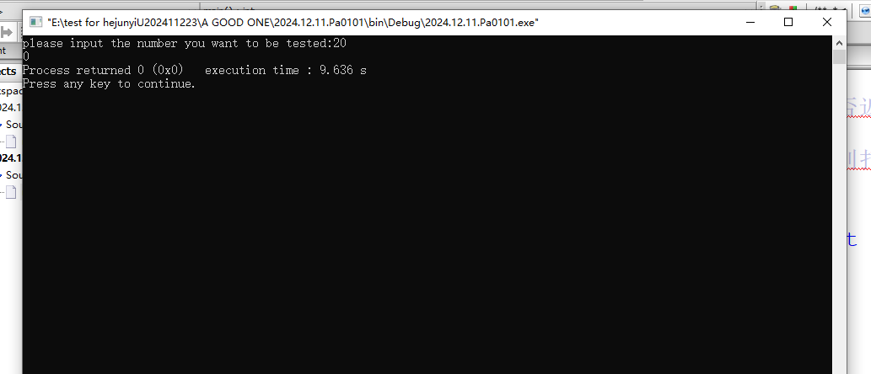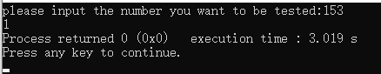  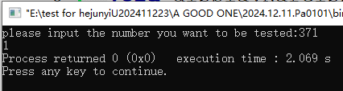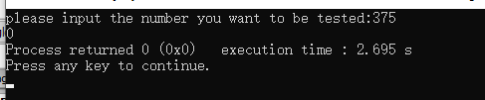 | 测试通过
2 | 编制函数void displayNarcissisti(int x),如果输入参数x位水仙花数，则打印其分解式，否则打印“It is not a narcissistic number” | 向该函数输入数个水仙花数和非水仙花数，观察其能否正确判断 | 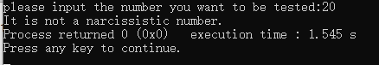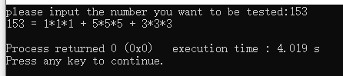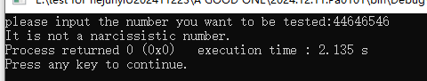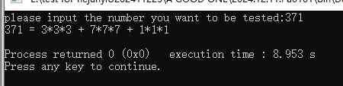 | 测试通过
3 | main 函数调用上述两个函数找到[200,1000]范围内所有的水仙花数并打印 | 直接运行程序，观察结果 | 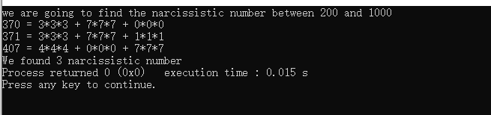

【测试结论】
该题所有要求都完成。

